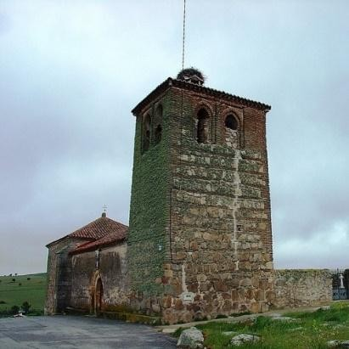
IGLESIA DE SAN PEDRO APÓSTOL
BERNUY-SALINERO (ÁVILA)

La Iglesia de San Pedro Apóstol de Bernuy-Salinero (Ávila) es un templo de origen medieval, reformado en época moderna, que refleja la religiosidad de las comunidades rurales de la comarca. De estructura sencilla, es un templo de nave única, alberga elementos arquitectónicos y artísticos de interés.
En primer lugar, a fecha de 22 de septiembre de 2025, se ha llevado a cabo una primera evaluación de la Iglesia de San Pedro Apóstol. En este caso, la valoración se ha realizado en función de una serie de criterios, previamente establecidos, lo que permite sistematizar las percepciones recogidas y otorgar un marco más objetivo al análisis.

CRITERIO | PUNTUACIÓN | JUSTIFICACIÓN
Desplazamiento y conectividad | 6/10 | El acceso depende exclusivamente del transporte privado, debido a la ausencia de transporte público.
Accesibilidad Universal | 8/10 | Al encontrarse en el propio municipio, el acceso es propicio para cualquier tipo de persona.
Información e interpretación | 5/10 | No dispone de ningún cartel informativo o recursos digitales. https://territagedata.usal.es/pueblos/bernuy/iglesia/
Equipamiento de Apoyo | 6/10 | Al tratarse de un edificio eclesiástico, no dispone de centros de interpretación, aseos o cualquier otro servicio.
Conservación | 6/10 | A pesar de las reformas que se han realizado, el estado de conservación no es el más apropiado.
Reconocimiento Legal | 10/10 | Elemento patrimonial declarado, en primer lugar, Monumento Nacional, y posteriormente, Bien de Interés Cultural (BIC)
Vigilancia y Seguridad | 5/10 | A pesar de ser un recinto cerrado, no cuenta con ningún elemento de seguridad y vigilancia
Gestión de la Visita | 5/10 | No dispone de un sistema de gestión para la realización de visitas, y su acceso está limitado únicamente a eventos específicos, como misas o entierros.
Sostenibilidad | 5/10 | No cuenta con planes de sostenibilidad y, únicamente, se encargan de su mantenimiento los responsables del acceso.
Integración Social | 7/10 | Se llevan a cabo actos litúrgicos en conmemoración del patrón de la villa, abiertos a la participación del público en general.
Valoración final | 63/100

Por otro lado, se ha elaborado, en la misma fecha, una segunda valoración de la Iglesia de San Pedro Apóstol a partir del análisis de las reseñas compartidas por los usuarios en la plataforma de Google. Se han tenido en cuenta para la valoración un total {{REVIEWS}} reseñas, cuya puntuación es de {{NOTE}} sobre 5.
Un resumen de la valoración estimada por los usuarios es la siguiente: La Iglesia de San Pedro Apóstol destaca por su sencillez y encanto rural, con un cementerio adosado que le da un aire histórico y singular. Los visitantes la consideran un lugar bonito y curioso, aunque no especialmente monumental.
{{DOUBLE_GRAPH}}

Evolución de la cantidad de reseñas y valoración de los usuarios en Google
Además, a partir de dichas reseñas, se han identificado los principales puntos positivos y negativos, que se pueden resumir de la siguiente manera:

Aspectos positivos:
- Bonita iglesia de pueblo con encanto.
- Cementerio anexo que refleja la tradición antigua.

Aspectos negativos:
- Poca monumentalidad en comparación con otras iglesias de Ávila.
- Experiencia limitada si se busca una visita más turística o cultural.

 | VERDE | AMARILLO | ROJO
SEMÁFORO DE VALORIZACION: | 75

Por último, se han incorporado las votaciones procedentes de Google Reviews, que permiten generar gráficas de evolución temporal y realizar la detección automática de tendencias en la percepción social del bien patrimonial.

{{RATING_EVOLUTION_GRID}}
Evolución de las valoraciones de los usuarios en Google y la línea de tendencia
{{MEAN_EVOLUTION_GRID}}
Evolución de la puntuación de los usuarios en Google y la línea de tendencia

{{RATINGS_OVER_TIME_GRID}}

Evolución de las valoraciones de los usuarios en Google a lo largo del tiempo

